Võ Phước Việt _ 22730761
Bài tập 1: Sinh viên tự nghĩ ra bài tập áp dụng 2 Design Pattern: Singleton, Factory
Bối cảnh
Trong phát triển ứng dụng doanh nghiệp, việc ghi nhật ký hoạt động (logging) là chức năng cốt lõi để theo dõi lỗi, kiểm tra luồng xử lý và lưu trữ lịch sử hệ thống. Tùy thuộc vào môi trường (Dev, Production) và mục đích sử dụng, ứng dụng cần ghi log ra nhiều nơi khác nhau:
- Console: Để lập trình viên debug nhanh.
- File: Để lưu trữ lâu dài phục vụ tra soát sau này.
- Database: Để thực hiện các truy vấn phức tạp, thống kê và báo cáo.
Nếu lập trình viên khởi tạo trực tiếp các đối tượng ghi log (ví dụ: new ConsoleLogger(), new FileLogger()) rải rác trong mã nguồn, hệ thống sẽ gặp nhiều vấn đề.
Pattern áp dụng:
- Factory Pattern: Xây dựng giao diện chung Logger và các lớp cụ thể (ConsoleLogger, FileLogger, DatabaseLogger).
- Singleton Pattern: Đảm bảo rằng trong toàn bộ vòng đời ứng dụng, chỉ có duy nhất một thể hiện (instance) của Factory tồn tại.
Áp dụng Factory Pattern:
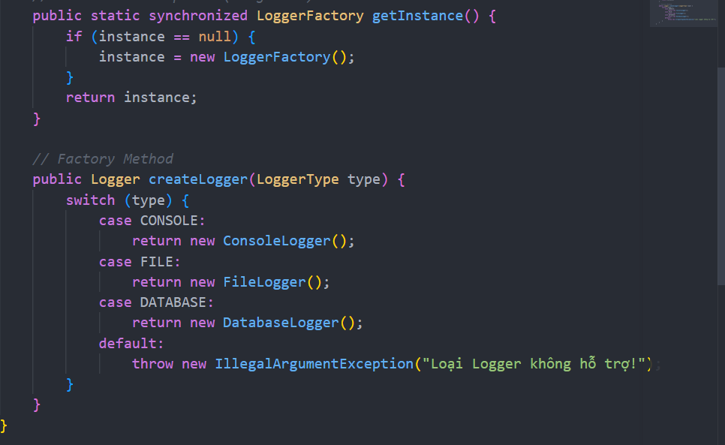
Áp dụng Singleton Pattern:
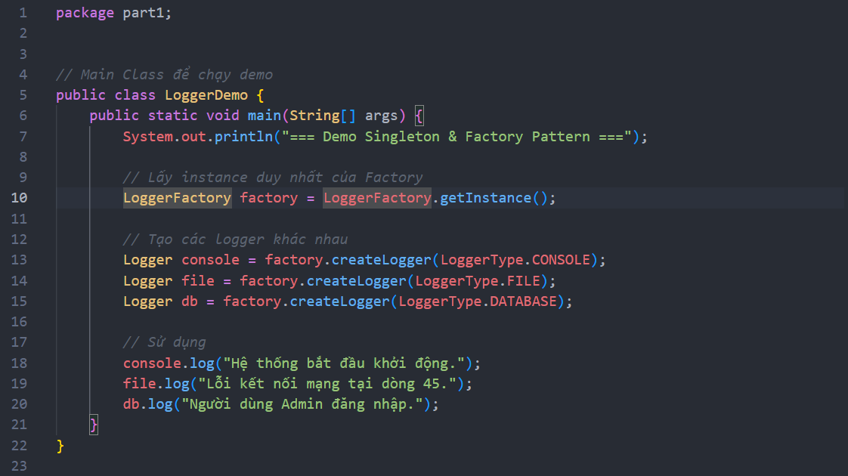
Bài tập 2:
2.1 Pattern lựa chọn: State Pattern.
Lý do: Hành vi của đơn hàng (xử lý, hủy, giao) phụ thuộc hoàn toàn vào trạng thái hiện tại của nó. Thay vì dùng if-else hoặc switch-case phức tạp, mỗi trạng thái nên là một class riêng biệt.
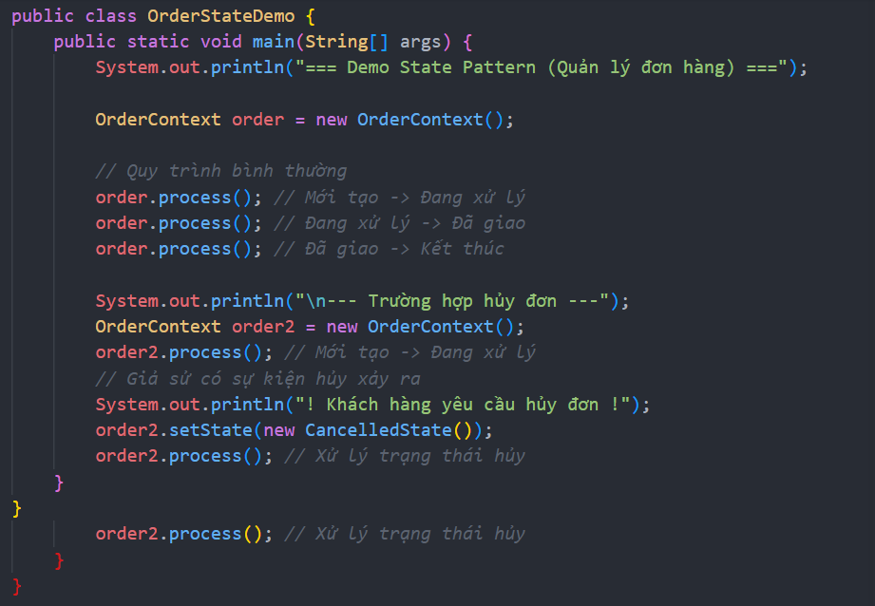
Kết luận: State Pattern giúp loại bỏ các câu lệnh điều kiện phức tạp kiểm tra trạng thái, giúp code dễ đọc và dễ mở rộng khi có thêm trạng thái mới (ví dụ: "Chờ thanh toán").

2.2 Pattern lựa chọn: Strategy Pattern.
Lý do: Bài toán yêu cầu áp dụng các thuật toán tính thuế khác nhau cho các đối tượng khác nhau và có thể thay đổi linh hoạt. Thuế ở đây là một "chiến lược" tính toán.
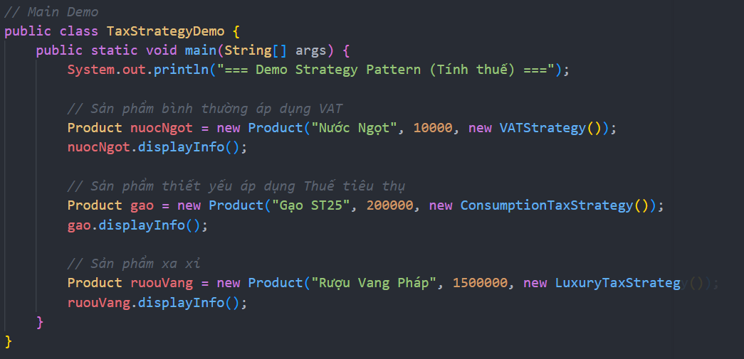
Kết luận: Strategy Pattern cho phép thay đổi linh hoạt cách tính thuế ngay tại thời điểm chạy (runtime) mà không cần sửa đổi class sản phẩm.
2.3 Pattern lựa chọn: Decorator Pattern.
Lý do: Yêu cầu là "gắn thêm tính năng" (phí, giảm giá) vào một quy trình thanh toán gốc mà không làm thay đổi code gốc. Decorator cho phép bọc (wrap) đối tượng thanh toán để bổ sung hành vi động.
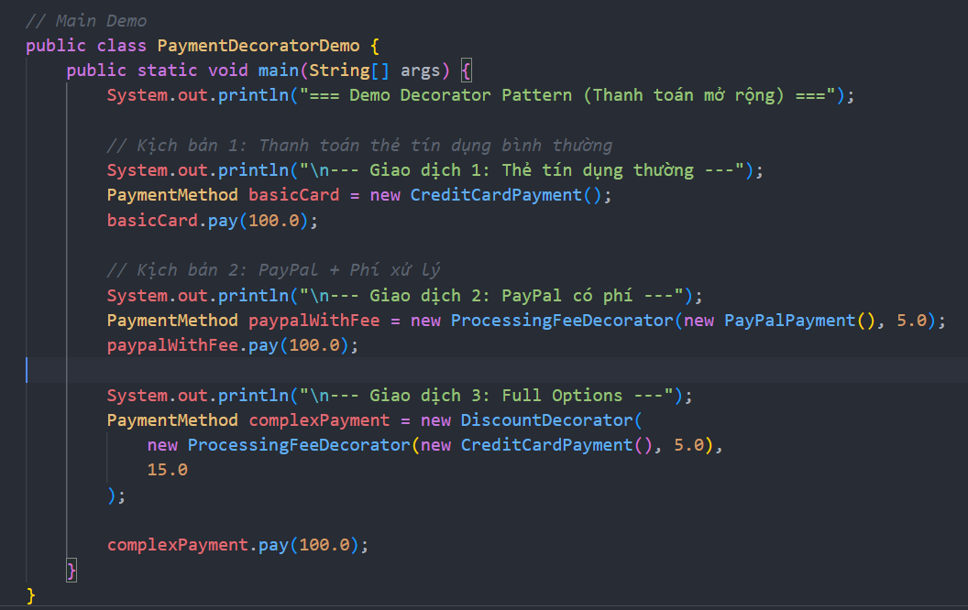
Kết luận: Decorator Pattern rất mạnh mẽ trong việc mở rộng chức năng (Open/Closed Principle). Bạn có thể xếp chồng bao nhiêu lớp phí hay giảm giá tùy thích mà không cần tạo hàng loạt class con kế thừa (như DiscountedPayment, FeePayment, FeeAndDiscountPayment...).

